Ejercicio 2 Backend

Alejandro Rodríguez Hernández

El objetivo principal es hacer un CRUD con el framework de Express y una base de datos de MongoDB

Primero instalamos las dependencias para poder empezar el proyecto



Este comando instala express



Este instala mongoose que es una librería para hacer consultas para una base de datos



Y por ultimo este que es un cliente http basado en promesas para node.js este lo utilizaremos para poder acceder a la api de Spotify

Primero vamos a crear el index principal que lance la aplicación

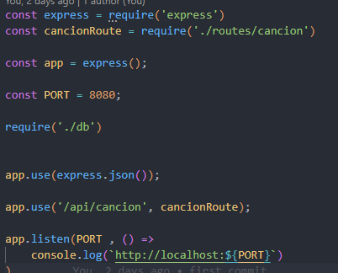

Nos traemos express y usamos el puerto 8080 y usamos express.json() porque vamos a usar json para enviar los datos y abrimos el puerto para poder interactuar con la app.

Después vamos a conectarnos a nuestra base de datos para ello creamos una carpeta llamada db en la carpeta raíz del proyecto y creamos su index con los siguientes datos

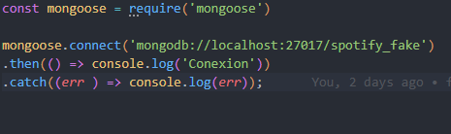

Nos traemos mongoose y lo usamos para conectarnos a la db que queramos y después de esto creamos una carpeta schema con los modelos de nuestra base de datos.

Creamos dentro de schema un archivo canción

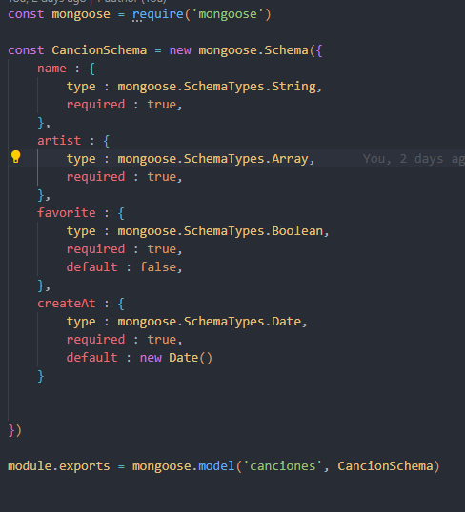

Aquí podremos interactuar con la tabla de canciones

Después de esto tenemos que poner en la index.js de la carpeta raíz esto para poder usar la conexión a la db



Ahora vamos a crear el CRUD creamos una carpeta router y un archivo cancion.js

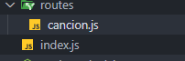

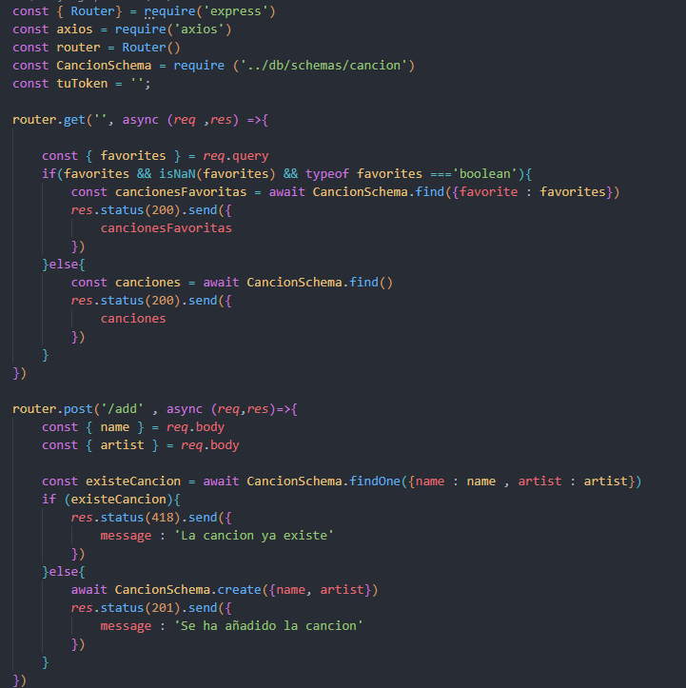

El get comprueba si hay el la url si hay un filtro de favorites como aquí :

Y según si existe si no es un numero o si es un booleano te devuelve las canciones si son favoritas o no según lo que pongamos después del igual y si no nos devolverá todas

El añadir si existe una canción con un nombre y lasita de artista es igual no se añade la canción de lo contrario la añade

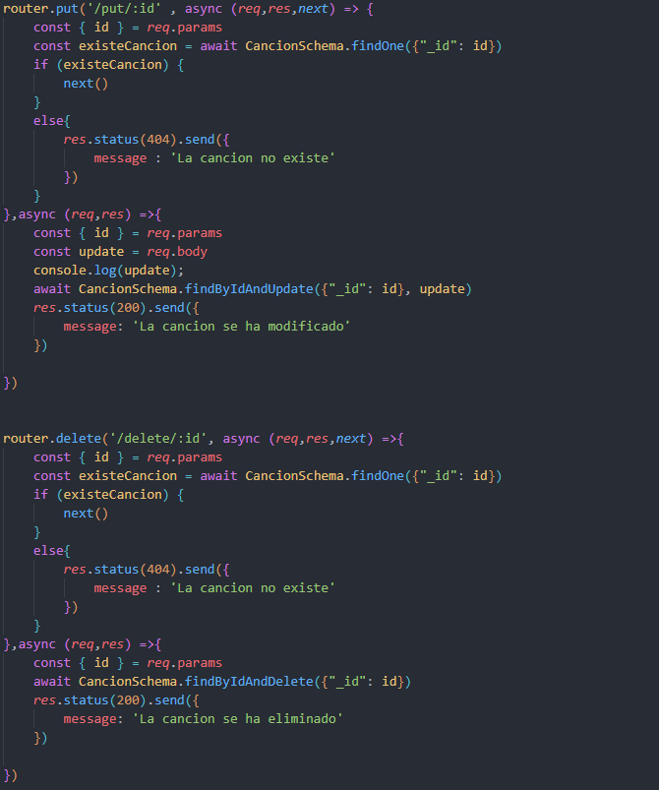

El put comprueba si el id existe en la db si existe los datos los remplaza según el body que hemos mandado y si no nos devolverá que la canción no existe. Y el delete hace los mismo que el update pero en vez de hacer el update la elimina.

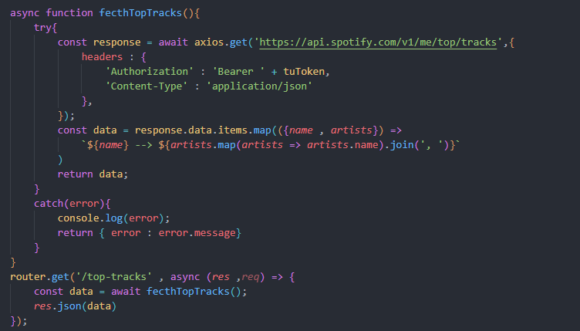

Esto se conecta al endpoint de toptracks con axios ya que necesita con los visto en clase y recogemos los datos de forma legible sacando el nombre de la canción y los nombres de los artistas.

Después creamos nuestro endpoint para ver cuales son los top tracks.



Lo exportamos y ponemos esto en el index de la carpeta raíz para poder usar estos endpoints en la app.



Accedemos al archivo



Lo usamos y par acceder a los endopoints habra que poner antes /api/cancion:



Por ejemplo.

Como conclusión me parece un buen ejercicio para empezar a usar una base de datos de mongo y como funciona el back de una aplicación.

Por mi parte no tuve micho problema ya que en el proyecto grupal estoy haciendo el back con fast api y ya anteriormente ya había usando spring que es otro framework que se utiliza el back de aplicaciones web.